Rússia - 2018
Moscow - St. Petersburg
Opcional Golden Ring

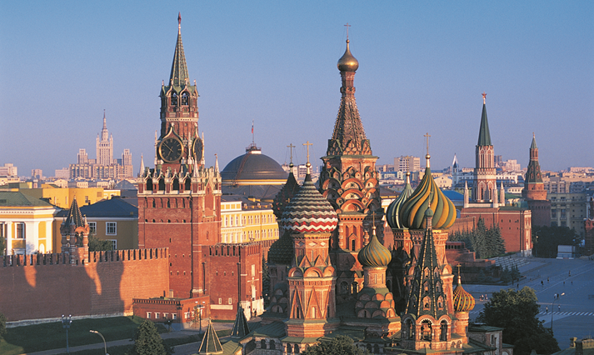

Hotéis modernos, grifes sofisticadas, restaurantes de luxo e praças floridas no verão, assim é a Rússia de hoje, cheia de contrastes onde a nobreza e o passado se fazem presentes através de seus palácios, arte e cultura.

1º dia - Moscow
Chegada, recepção e traslado privativo ao hotel. Hospedagem por 3 noites, com café da manhã.

2º dia - Moscow
Após o café da manhã, tour pelos principais pontos turísticos da cidade incluindo visita a algumas das principais estações do metro repletas de obras de arte, o Convento Novodevichy um dos mais belos da Rússia que foi construído entre os séculos 16 e 17 para abrigar jovens da nobreza, julgadas rebeldes por suas atitudes e a Catedral de São Basílio famosa por suas cúpulas coloridas. No fim da tarde, retorno ao hotel.

3º dia - Moscow
Após o café da manhã, saída para visita ao Kremlin, fortaleza situada no centro da cidade e que funciona como sede do governo da Rússia, com vários monumentos no seu interior e a famosa praça vermelha, onde se encontra o corpo de Lênin.

4º dia - Moscow - St. Petersburg
Após o café da manhã, traslado para a estação de trem de Moscou para embarque com destino a St. Petersburg- percurso de aproximadamente 4 horas. Chegada, recepção e traslado privativo ao hotel. Hospedagem por 4 noites, com café da manhã. Chegada e traslado ao hotel. Hospedagem por 4 noites, com café da manhã.

5º dia - St. Petersburg
Após o café da manhã, saida em carro privativo para visita ao museu Hermitage (fechado todas as segundas-feiras), chamado de Louvre do Leste Europeu, ele ocupa o Palácio de Inverno e outras edificações na proximidade. Impressionante acervo com 332 galerias, aproximadamente três milhões de obras de arte e achados arqueológicos. À tarde, passeio ao Palácio Ussupov com visita as dependencias de Rasputin. Retorno ao hotel no fim da tarde.

6º dia - St. Petersburg
Café da manhã no hotel e saída para passeio pela cidade incluindo visita a Fortaleza de São Pedro e São Paulo e Catedral de St. Isaak. Em seguida, visita ao Grande Palácio de Catarina, em Pushkine.

7º dia - St. Petersburg
Café da manhã no hotel. Saida para passeio de meio dia para visita a Petrodvorets ou Petergof – onde se localiza o Palácio de Verão de Pedro, o Grande, conhecido como “Versailles Russa” pela magnificência de seus jardins e fontes. À noite, sugerimos assistir a uma apresentação de balé no Teatro Mariinsky para conhecer de perto o camarote dos Czares.

8º dia - St. Petersburg
Café da manhã no hotel. Em horário a ser determinado, traslado privativo ao aeroporto.

OPCIONAL GOLDEN RING:

1º dia - Moscow - Sergiev Posad - Suzdal
Após o café da manhã, saída em traslado privativo com destino a região conhecida por “Golden Ring”. Em Sergiev Posad, visita a St Trinity e ao Monastério Sergius. Após o almoço, continuação para Yaroslav, Suzdal. Suzdal, conhecida como a cidade dos duques. Esta simpática cidade conserva antigas construções e igrejas intactas. Hospedagem por 2 noites com café da manhã.

2º dia - Suzdal
Após o café da manhã, saida para conhecer os principais atrativos da cidade, o Museu de Arquitetura de Madeira, Kremlin, Mosteiro da Salvação de Santo Eutímio e a Catedral da Transfiguração do Salvador. Visita a uma casa de familia local, onde será servido um almoço com ingredientes da região. Pela tarde, visita a cidade de Vladmir, fundada em 1108 como uma fortificação, foi a capital russa no século 12. Visita ao interior da Catedral de Assunção e a Catedral de São Dimitri. Retorno à Suzdal.

3º dia - Suzdal - Moscow
Após o café da manhã, traslado para a estação de trem de Moscou.

CIDADE | HOTEL | CATEGORIA | TIPO DE APTO | NOITES
Moscow | Ritz Carlton | Luxo | Deluxe | 3
St. Petersburg | Four Seasons | Luxo | Deluxe | 4
Preço do Roteiro Terrestre, por pessoa em Euro
VALIDADE |  | Até out 18
Apto Duplo | a partir de € 3.720

OPCIONAL PARA GOLDEN RING
CIDADE | HOTEL | CATEGORIA | TIPO DE APTO | NOITES
Suzdal | Pushskarskaya Sloboda | Primeira | Standard | 2

Preço do Roteiro Terrestre, por pessoa em Euro
VALIDADE |  | Até out 18
Apto Duplo | a partir de € 1.165

Valores informativos sujeitos a disponibilidade e alteração de valores até a confirmação. Preços finais somente serão confirmados na efetivação da reserva. Não são válidos para períodos de feiras, feriados, Natal e Reveillon, estando sujeitos a políticas e condições diferenciadas.

Observação:
Os hotéis mencionados acima incluem taxas locais.
O critério internacional de horários de entrada e saída dos hotéis, normalmente é:
Check-in: 14h00 e 15h00 Check-out: 11h00 e 12h00

O roteiro inclui:
- Bilhete em classe executiva no speed trem Moscow/St. Petersburg com almoço
- 3 noites em Moscow
- 2 noites em Suzdal (opcional)
- 4 noites em St. Petersburg
- Café da manhã diário
- Ingressos a museus e monumentos
- Traslados e passeios privativos, com guia em idioma espanhol ou português

O programa não inclui:
- Passagem aérea
- Despesas com documentos e vistos
- Despesas de caráter pessoal, gorjetas, telefonemas, etc.
- Qualquer item que não esteja no programa

Documentação necessária para portadores de passaporte brasileiro:
- Passaporte: validade mínima de 6 meses da data de embarque com 2 páginas em branco
- Visto: não é necessário visto para a Rússia
- Vacina: não é necessário

Valores em euros por pessoa, sujeitos à disponibilidade e alteração sem aviso prévio.

